注意：本周的作业编程1~2题基于OJ服务器完成，请大家访问OJ服务器：http://172.28.223.3/，用自己的学号注册账号（不用学号助教无法统计）。编程3~4题是非OJ的作业。
作业完成后提交源程序到OJ服务器，由服务器编译运行判断程序是否正确，要求输入和输出格式严格与题目规定匹配。
在OJ上完成作业后，请将所有问题的源程序文件打成压缩包，按照前面作业的要求上传到FTP服务器上课程作业文件夹中。
本周需要提交到FTP的包括4道编程题源程序文件和阅读程序结果文件。

一、阅读程序题
《学习指导书》
实验八，阅读程序1、2
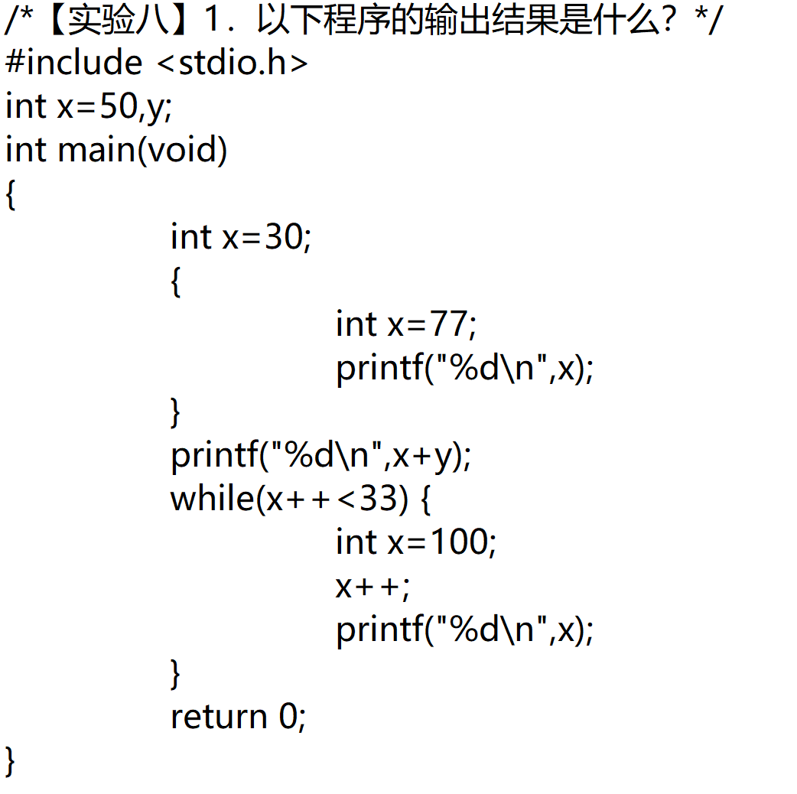

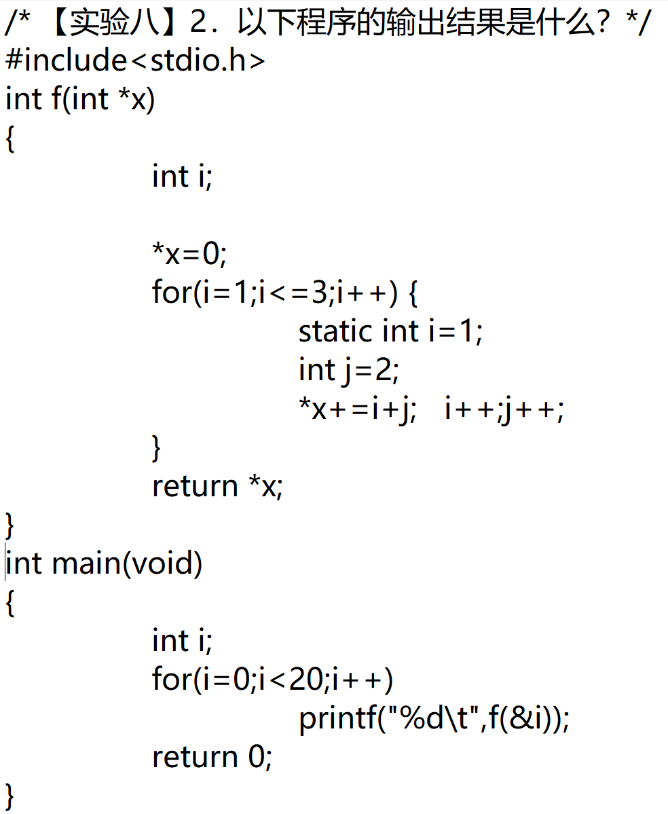

实验九，阅读程序1、2、3

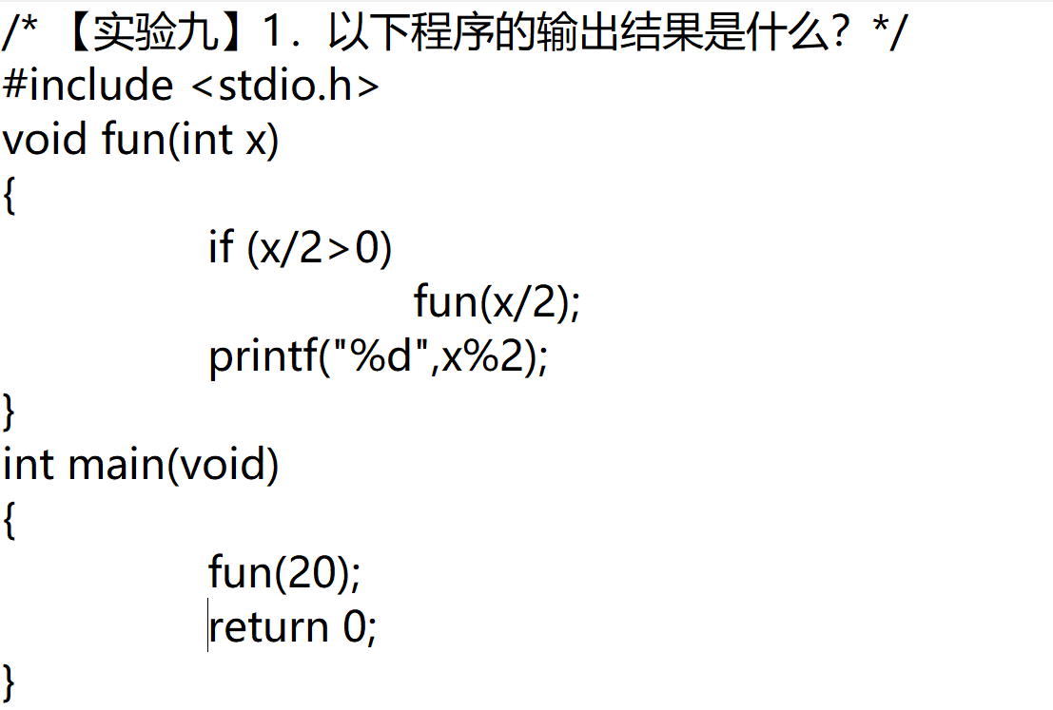

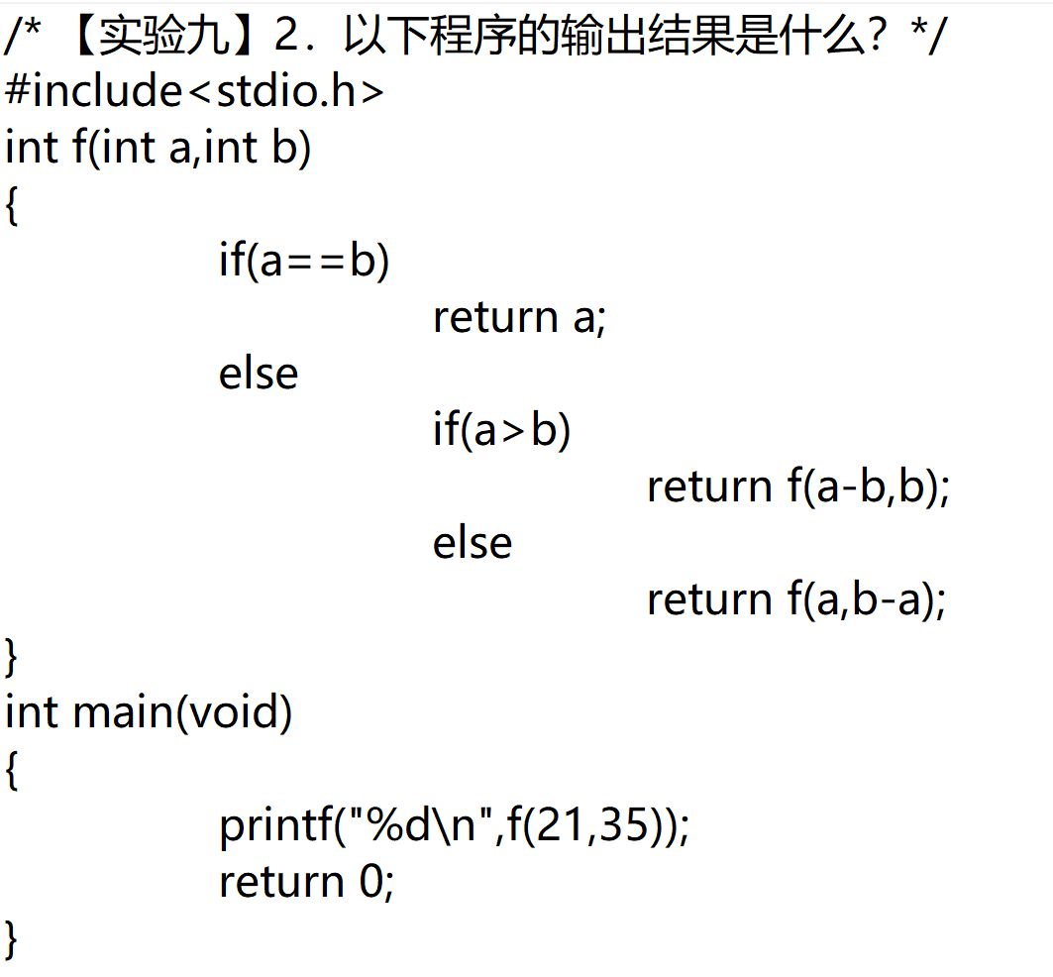

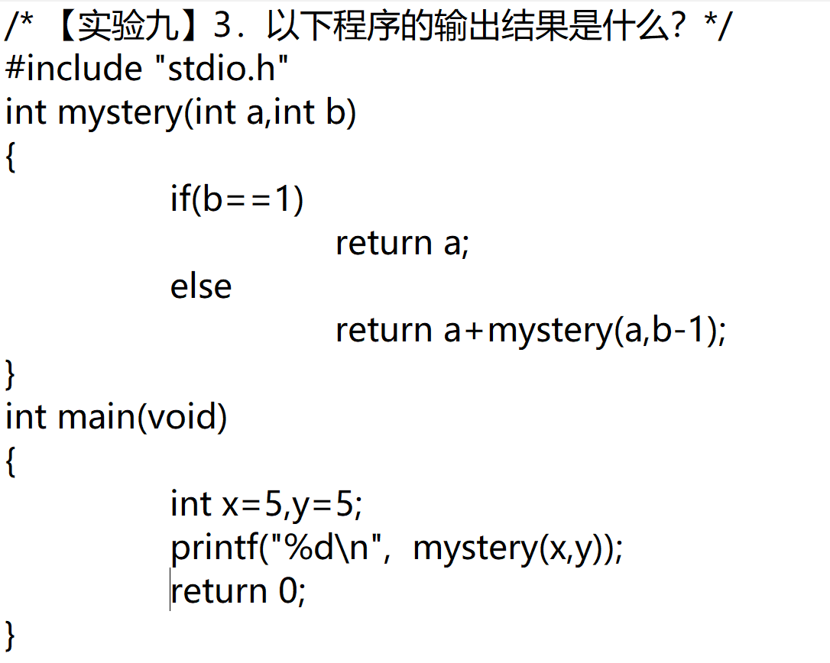

要求：将阅读程序题目的答案保存到文本文件“第9周阅读程序答案.txt”中，保存的时候要求分题目，并且按照题目的输出格式保存结果。

二、编程题

- 1306: [C]递归求第n个斐波那契数

题目描述
输入n，利用递归方法求第n个斐波那契数
输入
n
输出
第n个斐波那契数
样例输入
3
样例输出
2

- 1239: [C]递归判断素数
题目描述
用递归函数判断一个自然数是否为素数。
输入
输入一个数
输出
若为素数 输出1
否则输出0
注意换行

样例输入
22
样例输出
0

3 . 《学习指导书》实验九9.6
9.6 递归实现二分法求方程根，结果保存为week9_4.c
采用二分法求解并返回方程“”在[a,b]内的一个近似根，允许误差。
⑴ 编写递归函数double root(double a,double b)， 使用二分法求解方程的近似根。
⑵ 编写main函数，先判断[1,2]内是否有一个根，若有再调用root得到近似根并输出，若无根则输出区间内无根的信息。
参考答案：
x=1.933754

4 . 《学习指导书》实验九9.7
9.7 猴子分桃，结果保存为week9_5.c
使用递归函数解决以下问题。
五只猴子一起摘了一堆桃子，因为太累，决定先睡一觉再分。过了不知多久，来了一只猴子，它见别的猴子没来，便将一堆桃子平均分成 5 份，结果多了一个，就将多的这个吃了，拿走其中的一堆。又过了不知多久，第二只猴子来了，它不知道有一个同伴已经来过，还以为自己是第一个，便将地上的桃子平均分成 5 份，发现也多了一个，同样吃了这一个，拿走其中的一堆。第3只，第4只，第5 只猴子都是这样……，问这5只猴子至少摘了多少个桃子？
参考答案：
3121

